Архитектура старого Ельца. 2 год обучения.
Город Елец впервые упоминается в Никоновской летописи в 1146 году.
Как один из древнейших городов вашей страны, Елец включен в список 115 городов Российской Федерации, имеющих интересные памятники истории и архитектуры. Под охраной государства находятся 20 памятников республиканского и местного значения и еще 40 состоят на особом учете.
Самые ранние из каменных построек города датируются серединой ХVШ века.
Часто спрашивают, чем объяснить, что город, имеющий многовековую историю, не донес до нас более древних памятников архитектуры?
П. Ридингер, один из первых историков Ельца, еще сто лет тому назад ответил на этот вопрос: «Изобилие лесов, ныне почти совсем исчезнувших, дозволяло строиться скоро и дешево; но зато все здания в этом городе и даже церкви долгое время были деревянными и поэтому легко подвергавшиеся пожарам частым и сильным. Не только изобилие лесов и дешевизна их в целой России, но и простота тогдашней жизни в малые требования были причиной того, что каменных зданий везде было мало. Вот почему так редки в России руины старинных строений, а в Ельце их совсем нет».
Вознесенский собор.
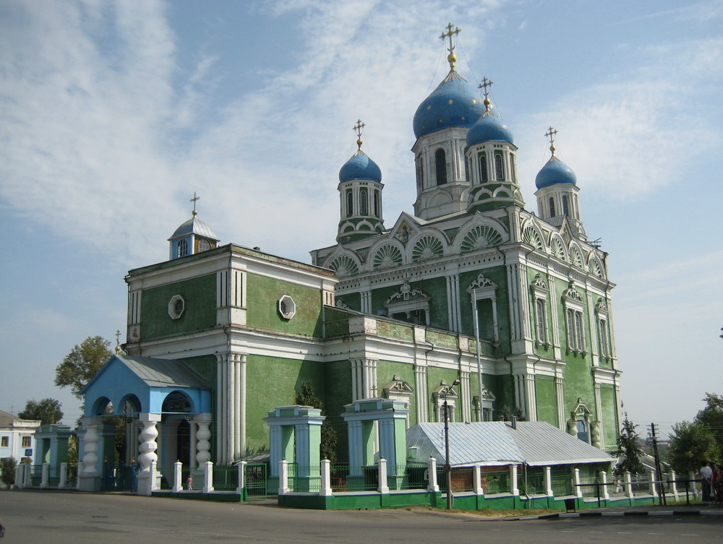
Это крупнейшее здание города, расположенное в самом его центре на Красной площади. Своими величественными формами собор играет важнейшую роль в силуэте города, подчеркивая его центр. Собор построен по проекту академика архитектуры Константина» Андреевича Тона, автора проекта большого
Кремлевского Дворца. Здание подавляет колоссальностью своих размеров, высота собора вместе с крестом составляет 74 метра, длина 84 метра, ширина
34 метра. По утверждению специалистов, это второй по величине после
Исаакиевского собор в России. Строился он 44 года, с 1845 по 1889 год, но так и остался неоконченным. Колокольня, запроектированная на 10 метров выше основного купола, осталась недостроенной.
Архитектурно-пространственная композиция здания складывается из огромного кубовидного четверика, увенчанного пятью главами, имеющими луковидную форму и покоящимися на восьмигранных световых барабанах, трапезной и недостроенной колокольни. Алтарная часть собора имеет три полукруглые апсиды. Храм четырехстолпный, одноэтажный. Огромный подклетный этаж и фундаменты выполнены из известняковых блоков, стены здания и купола кирпичные. В наружном оформлении здания архитектор применил стилизованные формы русского и византийского зодчества, принятые для небольших древнерусских храмов. В их числе аркатурный пояс, колонны-дудочки, килевидные кокошники, наличники в виде «ромашек». В то же время узкие высокие окна являются элементами классицизма.
Внутренность собора украшает трехъярусный иконостас из золоченого резкого дерева, изготовленный по рисунку московского архитектора А. В. Каминского.
Внутренняя роспись собора и иконы иконостаса выполнены академиками живописи
А. В. Корзухиным и К. В. Лебедевым. Кисти А. В. Корзухина принадлежит сохранившаяся в настоящее время картина «Распятие Христа», К. В. Лебедева —
«Второе пришествие Христа».
Собор, стоящий на высоком крутом берегу реки Быстрой Сосны, открывается при подъезде к Ельцу с очень больших расстояний и особенно внушительно смотрится из-за реки, со стороны Засосенской части города.
Дом воеводы.
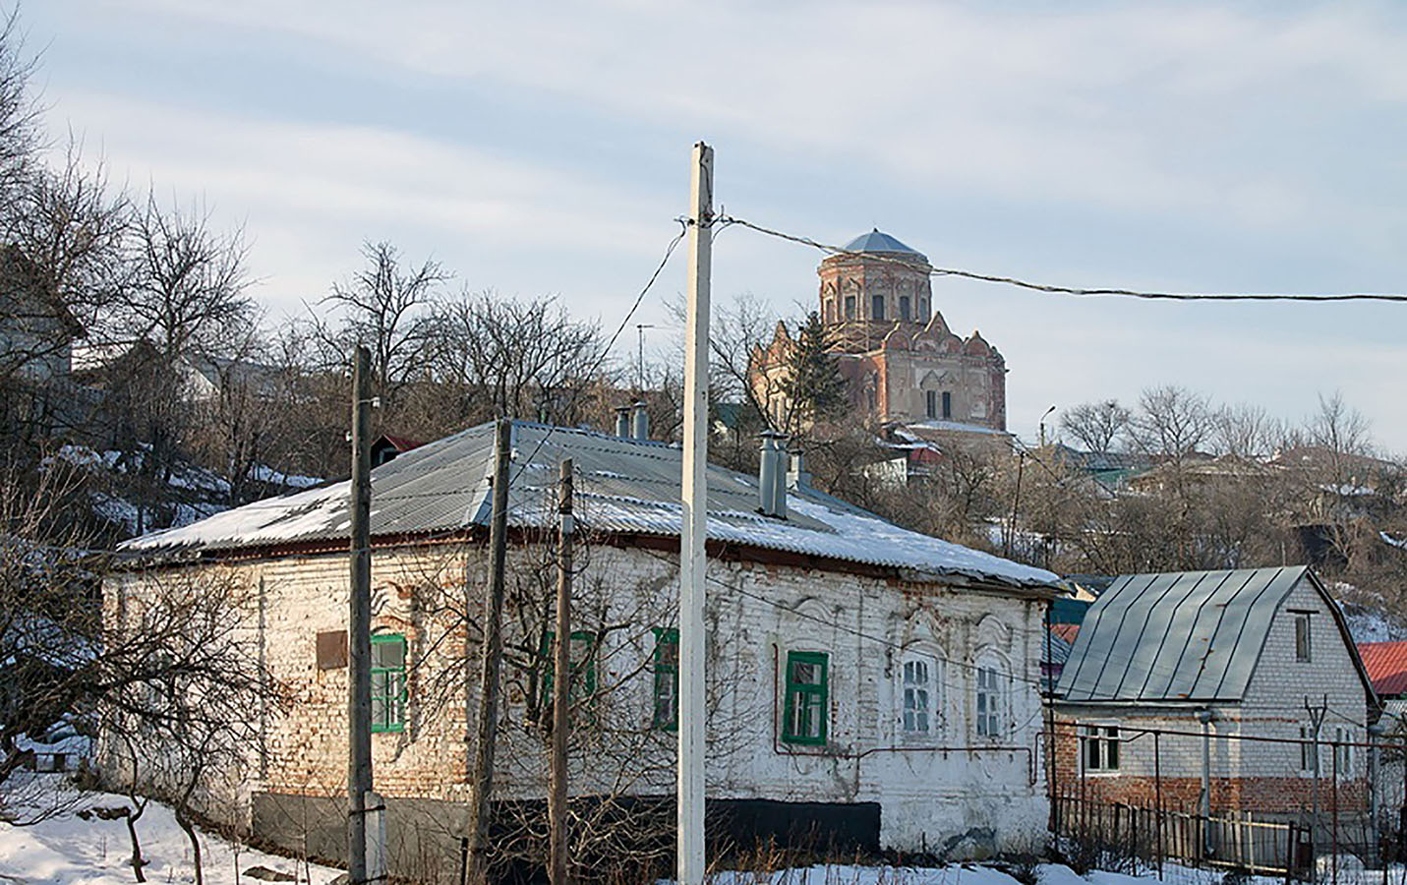
Значительную историческую и архитектурную ценность как самый древний из известных памятников гражданской архитектуры представляет дом воеводы. К нему можно пройти, спустившись вниз от Красной площади по улице Шевченко к
Огородному переулку на берег речки Ельчика. Это одноэтажный жилой каменный дом, построенный по древнерусскому образцу: в центре сени, а слева и справа жилые комнаты. Вход в сени сделан со двора. Основные размеры дома 9,3 на
12,3 метра. Объемно-пространственная композиция строится из низкого прямоугольного здания с высоким цоколем и подвалом, покрытого простой четырехскатной крышей. Фундамент и цоколь сложены из блоков известнякового камня, стены выполнены из кирпича, перекрытия плоские по деревянным балкам.
Симметрично решенный фасад украшен рустованными пилястрами и наличниками с сильным рельефом. Окна имеют лучковые перемычки, профили наличников, карнизы и базы пилястр вытесаны из кирпича. Здание построено во второй половине ХУШ века. Оно дошло до наших дней с несущественными переделками, в нем лишь разобрана часть внутренних поперечных стен. Его архитектура относится к раннему стилю барокко. Первоначальное внутреннее убранство дома не сохранилось. В настоящее время дом состоит из пяти жилых комнат и сеней- передней, сообщающихся между собою, и находится в личном владении.
Введенская церковь.
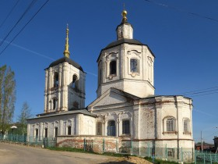
Здание церкви начали строить в середине XVШ века и закончили в 1761 году.
По объемно-пространственной композиции это однокупольный бесстолпный храм с трапезной, имеющей два придела, с трёхъярусной колокольней, завершенной высоким шпилем, Основные габариты здания 19 на 37 метров. Собственно церковь построена по древнерусскому образцу «восьмерик на четверике», перекрыта восьмигранным куполом с красивой главкой в его вершине» Здание построено на крутом косогоре, и поэтому с восточной стороны под самим храмом и апсидой построен подклетный этаж. Фундаменты и цоколь здания сложены из блоков известнякового камня» стены и своды из кирпича»
Отделочным материалом также служит кирпич. Из него выложены пилястры, наличники окон) карнизы. Декоративное убранство фасада осуществлено в характерных приемах русской барочной архитектуры 40—50-х годов ХУШ столетия. Первоначально стены оставались неоштукатуренными, и все детали убранства были выложены из кирпича. Наружная штукатурка выполнена в 1902 году. Стены трапезной расчленены пилястрами, прорезаны оконными проемами с лучковыми перемычками и обработаны характерными для того времени красивыми наличниками. Первый ярус самого храма украшен по южному и северному фасадам фронтонами с крутыми скатами» второй восьмигранный ярус обработан по углам пилястрами и каждая грань прорезана широким окном с богатым наличником.
Купол увенчан красивым световым барабаном с изящной кладкой его вершин, апсида имеет с наружной стороны гранёную форму, по углам обработана пилястрами. Квадратная в плане колокольня украшена по фасадам парными пилястрами, немного сдвинутыми от угла в поле стены, и прорезана сквозными арочными проемами. Верхний ярус перекрыт сомкнутым куполком и увенчан высоким шпилем. Завершение колокольни относится к началу XIX столетия.
Вместе с Вознесенским собором памятник играет важную роль в силуэте города, открываясь с больших расстояний и особенно красиво с юго-восточной стороны.
В 1977 году начаты работы по реставрации здания.
Великокняжеская церковь.
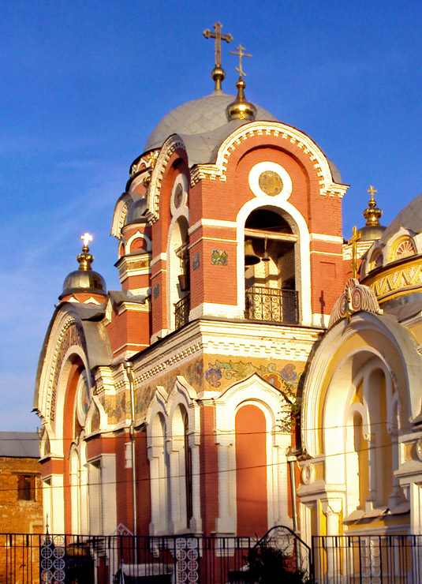
Великокняжеский храм — один из самых своеобразных по архитектуре и красивых в Ельце. Вместе со стоящим рядом Домом призрения он является настоящим символом купеческой благотворительности. Сооружением этого комплекса Елец обязан своему знаменитому гражданину — купцу первой гильдии, потомственному почётному гражданину, коммерции советнику Александру Николаевичу Заусайлову, взявшему на себя все расходы по строительству. Храм сооружён в память посещения в 1909 г. Ельца великим князем Михаилом Александровичем — братом императора Николая II.
Дом призрения.
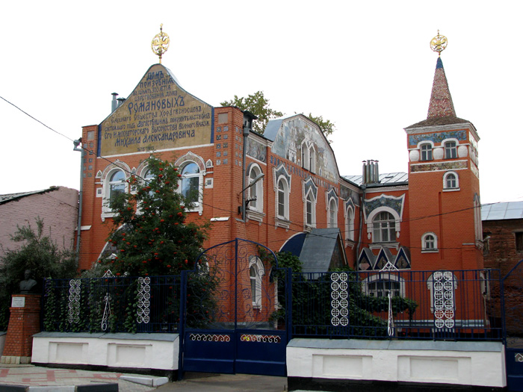
Нынешний Елец имеет население 112 тысяч человек, и уездным его назвать трудно. Однако расположенный на правом, высоком берегу Быстрой Сосны центр - практически без изменений сохранившийся образец уездного города. О большевиках тут напоминают лишь заброшенные храмы, а о современности - множество автомобилей.
Здесь сохранилась даже такая уникальная особенность планировки, как расположение церквей - ведь во многих городах храмы строились в начале и конце каждой улицы, становясь центрами притяжения застройки.
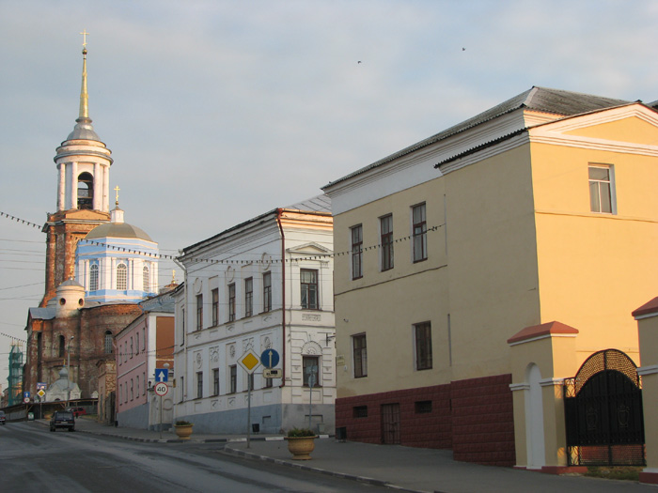
Улица К.Маркса.
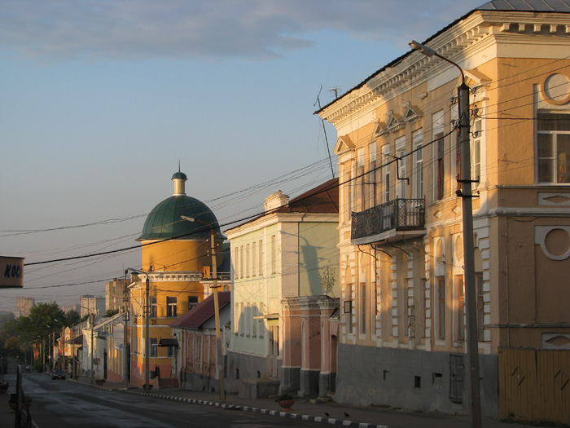
Улица Октябрьская.
Так же, как в Елабуге и Осташкове, в Ельце сохранился не только "центр" уездного городка, но и старые предместья, которые тоже очень колоритны:
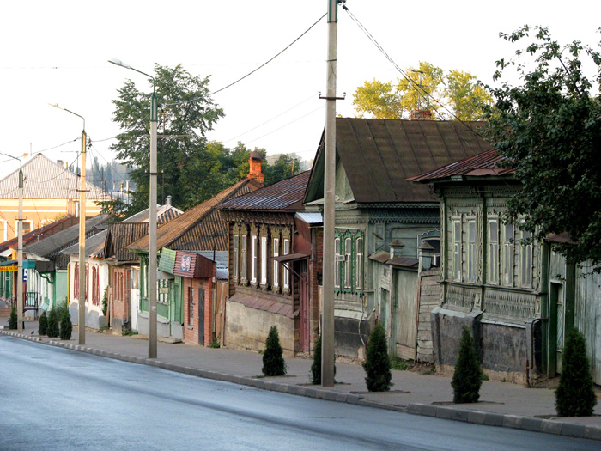
Здесь много образцов "южнорусского" деревянного зодчества - весьма необычного:
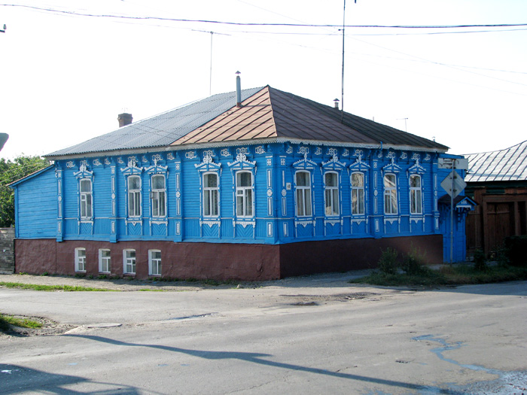
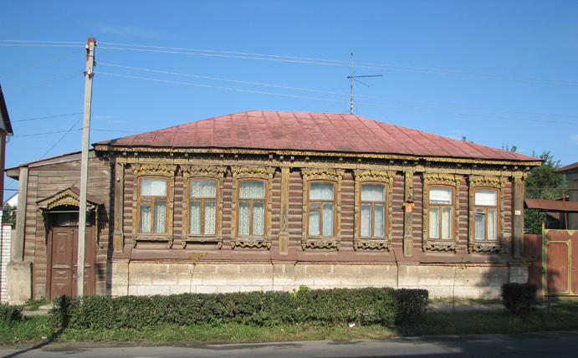
Елец замечательный старинный небольшой русский купеческий город, сохранивший свой неповторимый, своеобразный облик и дух. В центре практически всё сохранилось, как и 100 лет назад. Очень приятно погулять по городу по Торговой улице, спуститься вниз к реке Быстрая Сосна, пройтись по старым переулкам.
